Приложение 1.
ЗАДАНИЕ №1
Назови и соедини линией картинку и слово. Есть ли одинаковые части?

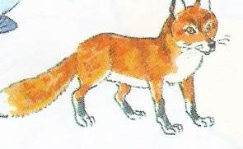
УШИ
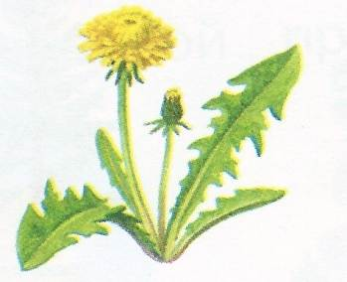
ШЛЯПКА
ЛАПЫ
ХВОСТ
НОЖКА
ЦВЕТОК
СТЕБЕЛЬ

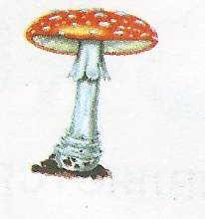

Вывод:
Наша группа решила, что гриб по строению (похож, не похож) на растение и животное.
Подчеркни нужное слово.
Приложение 2.
ЗАДАНИЕ №2
Чем питаются животные, растения, грибы? Выбери и соедини линией нужную картинку.
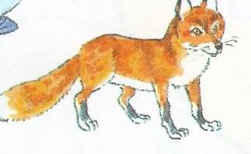
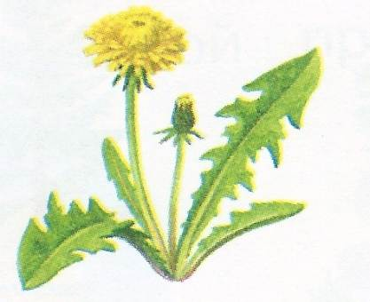
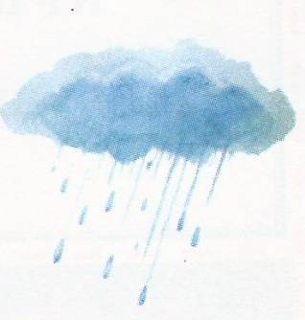

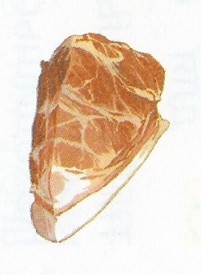

Питательные вещества
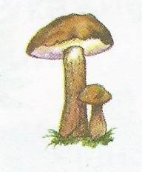

Вывод: А наша группа сделала вывод, что грибы питаются так же, как (растения, животные).
Подчеркни нужное слово.
Приложение 3.
ЗАДАНИЕ №3
Могут ли передвигаться?
Животные Растения Грибы

? ? ?
Да. Нет. Да. Нет. Да. Нет.
Подчеркни нужное слово.

Вывод: Наша группа пришла к выводу, что грибы передвигаются, не передвигаются и похожи
Выбери слово и подчеркни на животных, растения.
Выбери слово и подчеркни.

Приложение 4.
ЗАДАНИЕ №4
Что необходимо для жизни грибов? Найди и обведи нужную картинку.

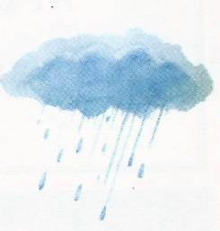
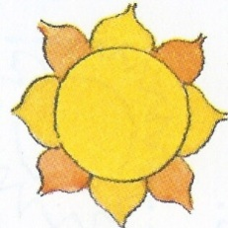

Питательные вещества

Тепло

Вывод: Наша группа считает, что грибам необходимы (назовите картинки, которые обвели), как и (растениям, животным).
Подчеркни нужное слово.
Приложение 1.
Приложение 5.
Задание на «Острове исследований».
Найдите на «Островке исследований» книгу-энциклопедию «Для самых маленьких….». Странички 52-53. Прочитайте и сделайте вывод.

Материалы учащихся для игры «Поймай и хлопни»:
1. Имеют зеленую окраску.
- Питаются растениями или животными.
- Имеют конечности, чтобы передвигаться.
- Состоят из листьев, стебля, корня, цветка.
- Условия роста: тепло, свет, вода, почва, удобрения.
- Могут жить и развиваться в различных условиях.

Приложение 6.

Карточки для групповой работы:

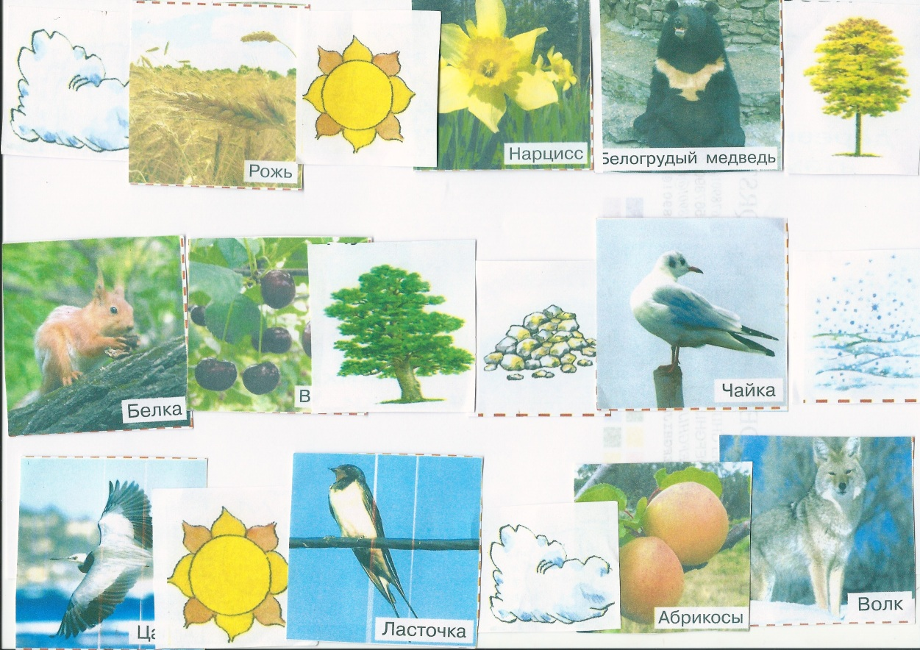
1.

2.

3.

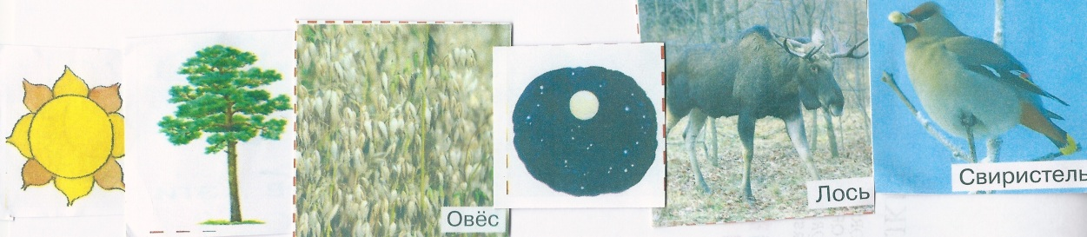

4.

